Практическое занятие №7
ОПРЕДЕЛЕНИЕ АСТАТИЗМА СИСТЕМЫ

Свойство астатизма является одним из важнейших свойств систем управления. По передаточной функции системы очень просто судить о наличии у неё этого свойства. И все же это свойство системы, а не передаточной функции. Поэтому и начнём рассуждения с качественной стороны дела.
Свойство астатизма может быть по отношению к управляющему или возмущающему воздействию. По умолчанию подразумевается первый случай.
Система называется астатической, если при стремлении управляющего воздействия к постоянной величине, отличной от нуля, сигнал ошибки стремится к нулю. Уточнение того, что постоянная величина, к которой стремится управляющее воздействие, отлична от нуля, потребовалось только потому, что в противном случае сигнал ошибки стремится к нулю вне зависимости от того, астатическая система или нет.
Об астатизме системы легко судить по её передаточной функции. Выясним условия, которым должна удовлетворять передаточная функция астатической системы.
По теореме о начальных и конечных значениях функции условие равенства нулю предельного значения сигнала ошибки имеет вид:
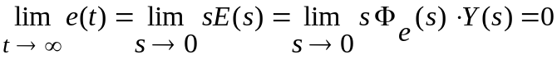.
Условие же неравенства нулю предельного значения входного процесса имеет вид:
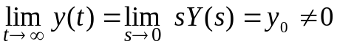.
Последнее неравенство возможно в случае, когда изображение Y(s) можно представить в виде
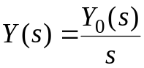, причём 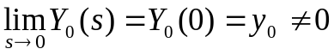.
Подставим такое значение изображения по Лапласу входного воздействия в выражение предельного значения сигнала ошибки:
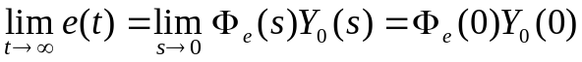.
Так как второй сомножитель здесь не равен нулю, то условием равенства произведения в правой части последнего выражения является равенство нулю первого сомножителя.
Говорят, что функция 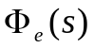 имеет нуль ν-го порядка (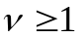) в начале координат, если она может быть представлена в виде
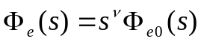 и 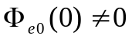.
Таким образом, система является астатической тогда и только тогда, когда её передаточная функция по ошибке имеет нуль какого-либо порядка в начале координат.
Суждение об астатизме замкнутой системы ведётся обычно по виду передаточной функции разомкнутой системы. Под передаточной функцией разомкнутой системы понимается передаточная функция той последовательности операторов, которая начинается с выхода сравнивающего звена и кончается одним из входов в это звено.
Передаточная функция замкнутой системы по ошибке достаточно просто выражается через передаточную функцию разомкнутой системы 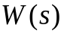:
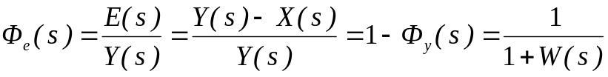.
Нетрудно показать, что передаточная функция по ошибке имеет нуль ν–го порядка в начале координат, когда передаточная функция разомкнутой системы имеет полюс того же порядка в начале координат. Действительно, пусть это условие выполнено, т.е. возможно представление передаточной функции разомкнутой системы в виде
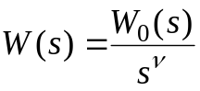, 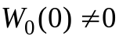.
Тогда
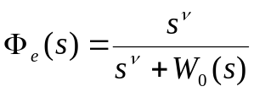, 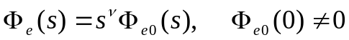.
Астатизм выше первого порядка редко встречается и его трудно организовать, поэтому, говоря об астатизме, имеют в виду, как правило, именно астатизм первого порядка.
Всё ранее сказанное об астатизме имело отношение к астатизму по управляющему воздействию. Если в качестве входного воздействия рассматривать возмущающее воздействие, то приведенные выше определения будут относиться к астатизму по возмущения, а не по управлению.
Пример – Простейшим примером воздействия, стремящегося к постоянному, не равному нулю значению, является, так называемое единичное ступенчатое воздействие; оно равно единице при положительных значениях моментов времени и нулю – при отрицательных. Преобразование Лапласа такой функции равно 1/s.
На рисунке 7.1 кривой 1 показана реакция астатической системы, а кривой 2 – реакция статической системы на единичное ступенчатое воздействие. Самым существенным здесь является то, что в первом случае величина установившейся ошибки e(∞) равна нулю, а во втором – некоторой постоянной величине.
t
x
1
e(
0
1
2
e(∞)
Рисунок 7.1 – Статическая и астатическая системы
Различие между статическими и астатическими системами принципиально с теоретической точки зрения, хотя с практической это не совсем так. Действительно, если значение передаточной функций по ошибке в начале координат пренебрежимо мало, то следует ожидать столь же малым значение установившейся ошибки e(∞).

Задача 1

Передаточная функция замкнутой следящей системы имеет вид:
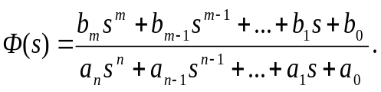
Каковы условия получения:
а) астатизма нулевого порядка, т.е. статической системы;
б) астатизма первого порядка;
в) астатизма второго порядка.

Задача 2

Определить передаточную функцию неединичной обратной связи Ψ(s), при которой в статической системе регулирования устраняются статическая и скоростная ошибки. Структурная схема системы регулирования с неединичной обратной связью представлена на рисунке 7.2. Передаточная функция W(s) прямой цепи равна:
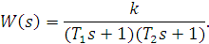
W(s)
у
Ψ(s)
ε
х

Рисунок 7.2

Указание – Неединичную передаточную функцию обратной связи Ψ(s) искать в виде:
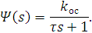

Остальные задачи для практических занятиях по данной теме будут предлагаться преподавателем.

